**CHỦ ĐỀ CÂU 44: TOÁN THỰC TẾ HÌNH TRỤ, NÓN, CẦU.**

**ĐỀ GỐC**

**Câu 1:** Ông Bình làm lan can ban công ngôi nhà của mình bằng một tấm kính cường lực. Tấm kính đó là một phần của mặt xung quanh của một hình trụ như hình bên. Biết giá tiền của $1m^{2}$ kính như trên là $1.500.000$ đồng. Hỏi số tiền ( làm tròn đến hàng nghìn) mà ông Bình mua tấm kính trên là bao nhiêu?

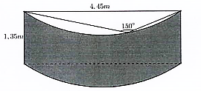

**A. $23.591.000$**  đồng. **B. $36.173.000$**  đồng. **C. $9.437.000$**  đồng. **D. $4.718.000$**  đồng.

**Lời giải**

**Chọn C**

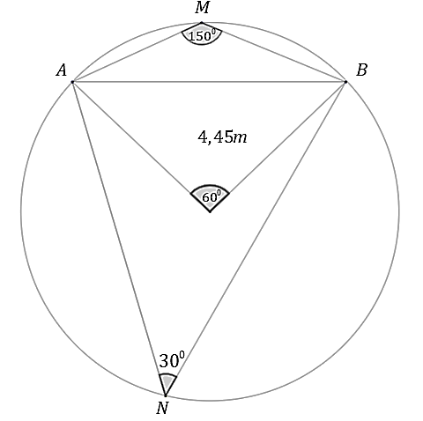

**O**

Xét đường tròn đáy của hình trụ có dạng như hình vẽ. Ta có:

$$\hat{AMB}={150}^{∘}⇒\hat{ANB}={30}^{∘}⇒\hat{AOB}=2.\hat{ANB}={60}^{∘}=\frac{π}{3}$$

$ΔAMB$ nội tiếp $\left(O,R\right)$

$⇒$ Theo định lý $sin,$ ta có $R=\frac{AB}{2sin\hat{\text{A}MB}}=4,45$

Áp dụng công thức tính độ dài cung:

$$l=α.R=\frac{π}{3}⋅4,45m$$

Do mặt cong có chiều cao $h=1,35m$

$⇒$ Diện tích mặt cong $S=l.h=\frac{π}{3}×4,45×1,35m^{2}$

$⇒$ Số tiền ông Bình bỏ ra để mua tấm kính:

$M=S×1,5=\frac{π}{3}×4,45×1,35×1,5≈9,437$ triệu đồng

**ĐỀ PHÁT TRIỂN**

**Câu 44.1:** Một nhà sản xuất sữa có hai phương án làm hộp sữa. Hộp sữa có dạng khối hộp chữ nhật hoặc hộp sữa có dạng khối trụ. Nhà sản xuất muốn chi phí bao bì càng thấp càng tốt, nhưng vẫn phải chứa được một thể tích xác định là $V$ cho trước. Tính diện tích toàn phần bé nhất $minS_{tp}$ của hộp sữa trong hai phương án trên.

**A. $minS_{tp}=\sqrt[3]{2πV^{2}}$** . **B. $minS_{tp}=6\sqrt[3]{V^{2}}$** . **C. $minS_{tp}=3\sqrt[3]{6V^{2}}$** . **D. $minS_{tp}=3\sqrt[3]{2πV^{2}}$** .

**Lời giải**

**Chọn D**

**TH1:** Hộp sữa có dạng khối hộp chữ nhật.

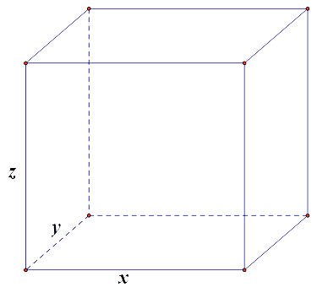

Gọi $x, y, z$ là độ dài ba cạnh khối hộp. Khi đó: $V=xyz$.

Diện tích toàn phần của khối hộp chữ nhật là: $S_{tp}=2\left(xy+yz+zx\right)$.

Áp dụng bất đẳng thức AM-GM cho 3 số dương $\left(xy,yz,zx\right)$ ta có:

$S_{tp}=2\left(xy+yz+zx\right)≥6\sqrt[3]{x^{2}y^{2}z^{2}}=6\sqrt[3]{V^{2}}$,  
dấu đẳng thức xảy ra khi $x=y=z$.

Vậy $minS_{tp}=6\sqrt[3]{V^{2}}$ (1).

**TH2:** Hộp sữa có dạng khối trụ.

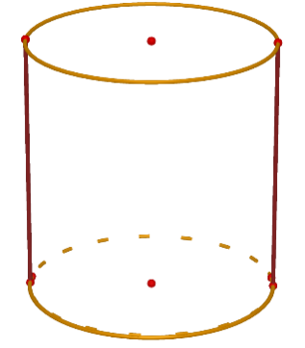

Gọi $R, h$ lần lượt là bán kính đáy và chiều cao của khối trụ. Khi đó: .

Diện tích toàn phần của khối trụ là: $S_{tp}=2πR^{2}+2πRh=2πR^{2}+πRh+πRh$.

Áp dụng bất đẳng thức AM-GM cho 3 số dương $\left(2πR^{2};πRh;πRh\right)$ ta có:

$S_{tp}=2πR^{2}+πRh+πRh≥3\sqrt[3]{2π^{3}R^{4}h^{2}}=3\sqrt[3]{2πV^{2}}$, Dấu đẳng thức xảy ra khi $h=2R$.

Vậy $minS_{tp}=3\sqrt[3]{2πV^{2}}$ (2).

Từ (1) và (2), nhận thấy $6\sqrt[3]{V^{2}}>3\sqrt[3]{2πV^{2}}$, nên $minS_{tp}=3\sqrt[3]{2πV^{2}}$.

**Câu 44.2: [2D4-3.1-2]**Ông An dự định làm một cái bể chứa nước hình trụ bằng inox có nắp đậy với thể tích là $k\left(m^{3}\right)$, $\left(k>0\right)$. Chi phí mỗi $m^{2}$ đáy là $600$ nghìn đồng, mỗi $m^{2}$ nắp là $200$ nghìn đồng và mỗi $m^{2}$ mặt bên là $400$ nghìn đồng. Hỏi ông An cần chọn bán kính đáy của bể là bao nhiêu để chi phí làm bể là ít nhất?

**A. $r=\sqrt[3]{\frac{k}{π}}$** . **B. $r=\sqrt[3]{\frac{2π}{k}}$** . **C. $r=\sqrt[3]{\frac{k}{2π}}$** . **D. $r=\sqrt[3]{\frac{k}{2}}$** .

**Lời giải**

**Chọn C**

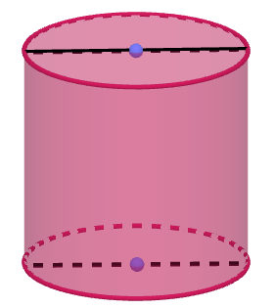

Gọi $R,h$ là bán kính đáy và chiều cao hình trụ của bể nước. Khi đó: $k=πR^{2}h\left(m^{3}\right)$.

Gọi $S_{1},S_{2},S_{3}$ lần lượt là diện tích đáy trên, đáy dưới và mặt bên của khối trụ.

Trong đó: $S_{1}=S_{2}=πR^{2}$; $S_{3}=2πRh=\frac{2k}{R}$ (1).

Theo giả thiết, ta có tổng chi phí ông An cần để làm bể là:

$T=200S_{1}+600S_{2}+400S_{3}$ (đơn vị: nghìn đồng) (2).

Thay (1) vào (2): $T=200S_{1}+600S_{2}+400S_{3}⇔T=800πR^{2}+800\frac{k}{R}$

$⇔T=800πR^{2}+800\frac{k}{2R}+800\frac{k}{2R}$**.**

Áp dụng bất đẳng thức AM-GM cho 3 số dương $\left(800πR^{2};800\frac{k}{2R};800\frac{k}{2R}\right)$.

$⇔T=800πR^{2}+800\frac{k}{2R}+800\frac{k}{2R}≥2400\sqrt[3]{\frac{πk^{2}}{4}}$.

Dấu đẳng thức xảy ra khi $R^{3}=\frac{k}{2π}⇔R=\sqrt[3]{\frac{k}{2π}}\left(m\right)$.

Vậy chi phí làm bể ít nhất là $T_{min}=2400\sqrt[3]{\frac{πk^{2}}{4}}$ (nghìn đồng).

**Câu 44.3:** Công ty X muốn thiết kế các hộp chứa sản phẩm dạng hình trụ có nắp với dung tích bằng

$100{\text{cm}}^{3}$, bán kính đáy $x$ cm, chiều cao $h$ cm. Khi thiết kế, công ty X luôn đặt mục tiêu sao cho vật liệu làm vỏ hộp là ít nhất, nghĩa là diện tích toàn phần hình trụ là nhỏ nhất. Khi đó,

kích thước của $x$ và $h$ gần bằng số nào nhất trong các số dưới đây để công ty X tiết kiệm được vật liệu nhất?

**A. $h≈6,476cm$**  và $x≈2,217cm$.

**B. $h≈5,031cm$**  và $x≈3,124cm$.

**C. $h≈5,031cm$**  và $x≈2,515cm$.

**D. $h≈3,261cm$**  và $x≈3,124cm$.

**Lời giải**

**Chọn C**

Ta có: $V=πx^{2}h.$

Theo giả thiết thể tích hình trụ bằng 100 cm3 nên:

Chi phí sản xuất là thấp nhất khi diện tích toàn phần hình trụ nhỏ nhất.

$S_{tp}=S_{xq}+2.S_{d}$ (**).

Thay (*) vào (**) ta có: $S_{tp}=2π(x^{2}+\frac{100}{πx})$.

$x^{2}+\frac{100}{πx}=x^{2}+\frac{50}{πx}+\frac{50}{πx}≥3\sqrt[3]{\frac{2500.x^{2}}{π^{2}.x^{2}}}=3\sqrt[3]{\frac{2500}{π^{2}}}$ ( Bất đẳng thức Cosi cho 3 số dương).

Dấu bằng xảy ra khi $x=\sqrt[3]{\frac{50}{π}}≈2,515$.

**Câu 44.4:** Cho một chiếc bình làm bằng thủy tinh dạng hình trụ có các thành và đáy bình dày đều và có một đáy dưới kín, coi như đáy trên hở. Biết chiều cao bên trong và bên ngoài lần lượt là $40$ cm và $41$ cm, bán kính đường tròn đáy ngoài là $15$ cm. Thể tích thủy tinh đã làm bình có giá trị bằng:

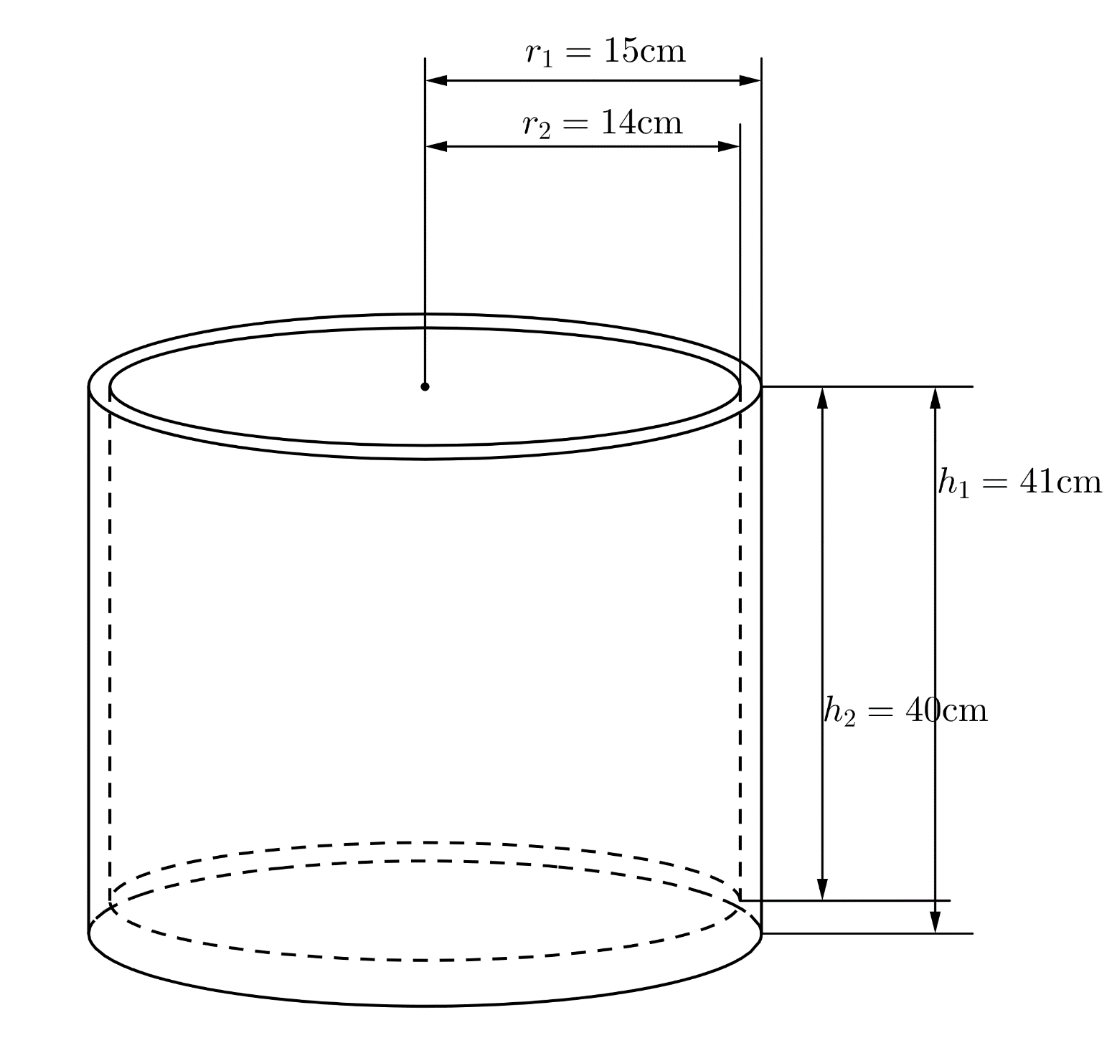

**A. $1160π$ ${\text{cm}}^{3}$**  . **B. $1189π$ ${\text{cm}}^{3}$**  . **C. $1385π$ ${\text{cm}}^{3}$**  . **D. $1512π$ ${\text{cm}}^{3}$**  .

**Lời giải**

**Chọn A**

Bình dày đều nên thành bình và đáy bình cùng dày là : $1cm$

Ta chia bình thành hai phần.

**Phần 1** là đáy bình coi như hình trụ đặc có bán kính đáy là $15cm$ và chiều cao là $1cm$. Có thể tích tương ứng là : $V_{1}=π{.15}^{2}.1=225π\left(cm^{3}\right)$

**Phần 2** là phần thân bình, là trụ rỗng có chiều cao là $40cm$, bán kính trong bằng $14cm$ và bán kính ngoài bằng $15cm$. Thể tích là: $V_{2}=π⋅\left({15}^{2}-{14}^{2}\right)⋅40=1160π\left(cm^{3}\right)$

Suy ra tổng thể tích làm bình là: $V=V_{1}+V_{2}=225π+1160π=1385π\left(cm^{3}\right)$

**Câu 44.5:** Một nút chai thủy tinh là một khối tròn xoay $\left(H\right)$, một mặt phẳng chứa trục của $\left(H\right)$ cắt $\left(H\right)$ theo một thiết diện như trong hình vẽ bên. Tính thể tích của $\left(H\right)$ (đơn vị $cm^{3}$).

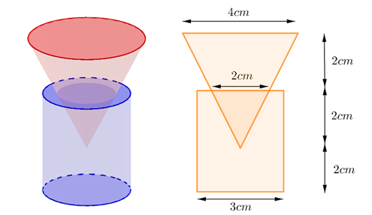

**A. $V_{\left(H\right)}=23π$** . **B. $V_{\left(H\right)}=13π$** . **C. $V_{\left(H\right)}=\frac{41π}{3}$** . **D. $V_{\left(H\right)}=17π$** .

**Hướng dẫn giải:**

**Chọn C**

Thể tích khối trụ là $V_{tru}=Bh=π{1.5}^{2}.4=9π$. Thể tích khối nón là $V_{non}=\frac{1}{3}π2^{2}.4=\frac{16π}{3}$.

Thể tích phần giao là: $V_{p.giao}=\frac{1}{3}π1^{2}.2=\frac{2π}{3}$. Vậy $V_{\left(H\right)}=9π+\frac{16π}{3}-\frac{2π}{3}=\frac{41π}{3}$.

**Câu 44.6:** Một chiếc bút chì có dạng khối trụ lục giác đều có cạnh đáy $3\left(mm\right)$ và chiều cao bằng 200 $(mm)$. Thân bút chì được làm bằng gỗ và phần lõi được làm bằng than chì. Phần lõi có dạng khối trụ có chiều cao bằng chiều dài của bút và đáy là hình tròn có bán kính $1( mm)$. Giả định $1 m^{3}$ gỗ có giá $a$ triệu đồng, $1 {\text{m}}^{3}$ than chì có giá $6a$ triệu đồng. Khi đó giá nguyên vật liệu làm một chiếc bút chì như trên gần nhất với kết quà nào dưới đây, giả sử phần lõi gỗ của bút chì bỏ đi không đáng kể?

**A. $8,45.a$**  đồng

**B. $7,82.a$**  đồng

**C. $7,82.a$**  đồng

**D. $78,2a$**  đồng

**Lời giải**

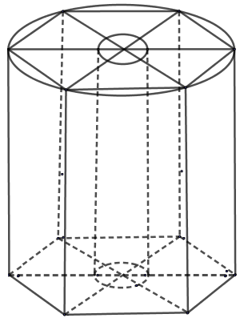

**Chọn B**

$1m^{3}$ gỗ có giá $a$ triệu đồng suy ra $1 {\text{mm}}^{3}$ gỗ có giá $\frac{a}{1000}$ đồng. $1 {\text{m}}^{3}$ than chì có giá $6a$ triệu đồng suy ra $1 {\text{mm}}^{3}$ than chì có giá $\frac{6a}{1000}$ đồng. Phần chì của cái bút có thề tích bằng $V_{1}=200⋅π⋅1^{2}=200π\left({\text{mm}}^{3}\right)$. Phần gỗ của của bút chì có thể tích bằng $V_{2}=200.6⋅\frac{3^{2}\sqrt{3}}{4}-200π=2700\sqrt{3}-200π\left({\text{mm}}^{3}\right)$.

Số tiền làm một chiếc bút chì là $\frac{6a⋅V_{1}+a⋅V_{2}}{1000}≈7,82a$ đồng.

**Câu 44.7:** Khi cho hình lục giác đều $ABCDEF$ có cạnh bằng $a$ quay quanh một cạnh $AB$ thì thể tích khối tròn xoay thu được có giá trị tương ứng bằng bao nhiêu ?

**A. $\frac{15πa^{3}}{4}$** . **B. $\frac{9πa^{3}}{2}$** . **C. $6πa^{3}$** . **D. $4πa^{3}$** .

**Lời giải**

**Chọn B**

Hình vẽ minh họa:

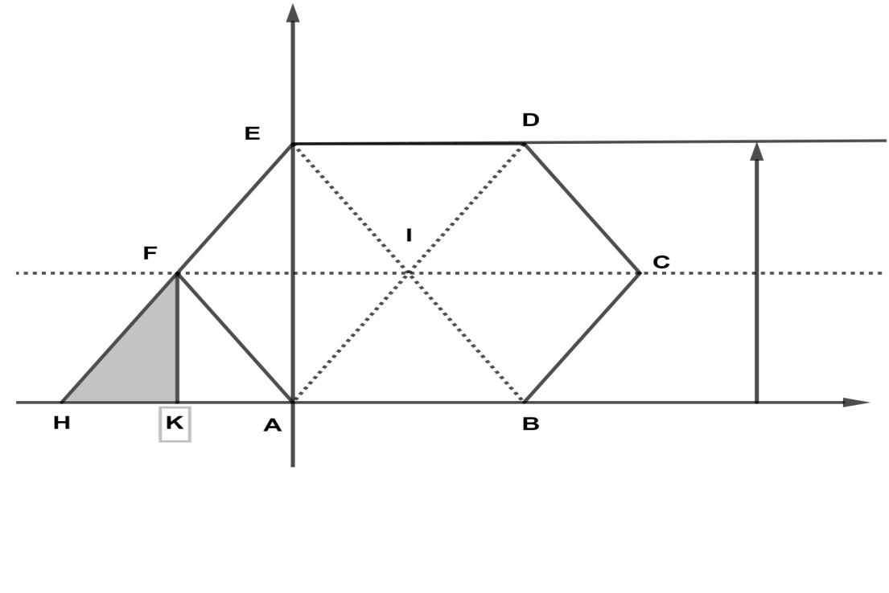

Khi cho hình phẳng $ABDE$ quay quanh cạnh $AB$ thì thu được hình trụ có thể tích là

$V_{1}=π{\left(a\sqrt{3}\right)}^{2}.a=3πa^{3}$.

Thể tích do hai hình phẳng $AFE$ và $BCD$ quay quanh $AB$ bằng nhau và bằng $V_{2}$.

Gọi $V_{3}$ là thể tích tròn xoay khi cho tam giác $HAE$ quay quanh $AB$ ; $V_{4}$ là thể tích tròn xoay khi cho tam giác $HFK$ quay quanh $AB$, cũng bằng thể tích tròn xoay khi cho tam giác $AFK$ quay quanh $AB$.

Để ý khi cho tam giác $HFK$ và $HAE$ quay quanh $AB$ thì ta thu được hai hình tròn đồng dạng với nhau theo tỷ lệ $1:2$. Suy ra $V_{3}=8V_{4}$.

Ta có thể tích hình nón khi cho tam giác $HAE$ quay quanh $AB$ có bán kính đáy $AE=a\sqrt{3}$ và chiều cao $HA=a$, được tính là $V_{3}=\frac{1}{3}π{\left(a\sqrt{3}\right)}^{2}.a=πa^{3}⇒V_{4}=\frac{πa^{3}}{8}$.

Suy ra $V_{2}=V_{3}-2V_{4}=πa^{3}-2.\frac{πa^{3}}{8}=\frac{3πa^{3}}{4}$.

Tổng thể tích tròn xoay thu được khi cho hình lục giác đều quay quanh cạnh $AB$ là :

$V=V_{1}+2V_{4}=3πa^{3}+2.\frac{3πa^{3}}{4}=\frac{9πa^{3}}{2}$.

**Câu 44.8:** Cắt một khối trụ bởi một mặt phẳng ta được một khối $\left(H\right)$ như hình vẽ bên. Biết rằng thiết diện là một hình elip có độ dài trục lớn bằng 8, khoảng cách từ điểm thuộc thiết diện gần mặt đáy nhất và điểm thuộc thiết diện xa mặt đáy nhất tới mặt đáy lần lượt là 8 và 14 (xem hình vẽ).Tính thể tích của $\left(H\right)$*.*

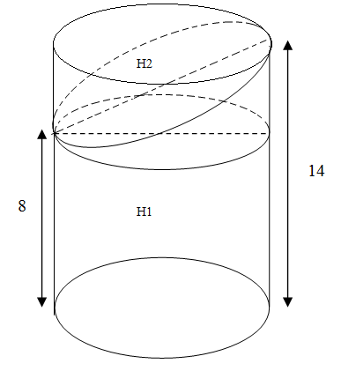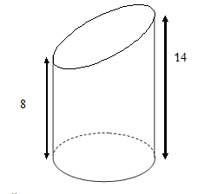

**A. $V_{(H)}=192π$** .

**B. $V_{(H)}=275π$** .

**C. $V_{(H)}=704π$** .

**D. $V_{(H)}=176π$** .

**Hướng dẫn giải**

**Chọn D**

Đường kính đáy của khối trụ là $\sqrt{{10}^{2}-6^{2}}=8$

Bán kính đáy của khối trụ là $R=4$

Thể tích của khối trụ $H1$ là $V_{1}=π.R^{2}.h_{1}=π{.4}^{2}.8=128π$.

Thể tích của khối trụ $H2$ là $V_{2}=π.R^{2}.h_{2}=π{.4}^{2}.6=96π$.

Thể tích của H là $V=V_{1}+\frac{1}{2}V_{2}=128π+\frac{1}{2}.96π=176π$.

**Câu 44.9:** Cho khối nón $\left(N\right)$ có chiều cao bằng $\sqrt{3}$ lần bán kính đáy. Dùng một mặt phẳng vuông góc với trục của $\left(N\right)$ để chia $\left(N\right)$ thành hai phần có thể tích bằng nhau. Hỏi tỉ lệ diện tích toàn phần của phần chứa đỉnh nón so với diện tích toàn phần của phần không chứa đỉnh nón bằng bao nhiêu?

**A. $\frac{3}{3\sqrt[3]{4}-1}$** . **B. $\frac{3}{2\sqrt{3}-1}$** . **C. $\frac{3}{3\sqrt[3]{2}-1}$** . **D. $\frac{1}{\sqrt{3}}$** .

**Lời giải**

**Chọn A**

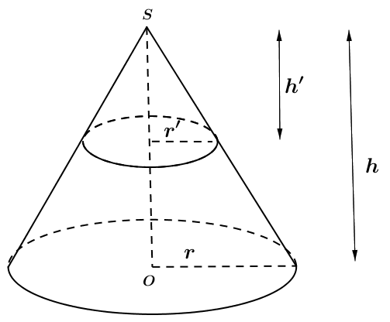

Thể tích khối nón $\left(N\right)$ bằng $V=\frac{1}{3}π.r^{2}h=\frac{1}{3}πr^{2}\left(r\sqrt{3}\right)=πr^{3}\frac{\sqrt{3}}{3}$

Ta luôn có $\frac{h}{r}=\frac{h'}{r'}=\sqrt{3}$

Suy ra thể tích hai phần (sau khi chia mặt phẳng vuông góc với $SO$) là $V^{'}=\frac{V}{2}=\frac{πr^{3}}{2}$

Cũng tính được $V^{'}=\frac{V}{2}=\frac{πr^{3}\sqrt{3}}{6}=\frac{1}{3}π{\left(r^{'}\right)}^{2}h^{'}=\frac{1}{3}π{\left(r^{'}\right)}^{2}r^{'}\sqrt{3}=\frac{\sqrt{3}}{3}π{\left(r^{'}\right)}^{3}⇒r=r^{'}\sqrt[3]{2}$

Diện tích tàn phần khối nón bên trên là:

$$S_{1}=π{\left(r^{'}\right)}^{2}+πr^{'}\sqrt{{\left(r^{'}\right)}^{2}+{\left(h^{'}\right)}^{2}}=π{\left(r^{'}\right)}^{2}+πr^{'}\sqrt{{\left(r^{'}\right)}^{2}+{\left(r^{'}\sqrt{3}\right)}^{2}}=3π{\left(r^{'}\right)}^{2}$$

Diện tích tàn phần khối nón bên dưới là:

$$S_{2}=πr\sqrt{r^{2}+h^{2}}-πr^{'}\sqrt{{\left(r^{'}\right)}^{2}+{\left(h^{'}\right)}^{2}}+π{\left(r^{'}\right)}^{2}+πr^{2}=\left(2πr^{2}-2π{\left(r^{'}\right)}^{2}\right)+π{\left(r^{'}\right)}^{2}+πr^{2}$$

$$S_{2}=3πr^{2}-π{\left(r^{'}\right)}^{2}$$

Suy ra tỷ lệ $\frac{S_{2}}{S_{1}}=\frac{3π{\left(r^{'}\right)}^{2}}{3πr^{2}-π{\left(r^{'}\right)}^{2}}=\frac{3π{\left(r^{'}\right)}^{2}}{3π{\left(r^{'}\right)}^{2}\sqrt[3]{4}-π{\left(r^{'}\right)}^{2}}=\frac{3}{\sqrt[3]{4}-1}$

**Câu 44.10:** Cho hình nón $\left(N\right)$ có bán kính đáy $r$ và chiều cao $h$. Một mặt cầu $\left(S\right)$ tiếp xúc với tất cả các đường sinh của hình nón và tiếp xúc với đáy nón, có tâm cầu nằm trong hình nón và bán kính $R=3$. Thể tích của khối nón $\left(N\right)$ lớn nhất bằng

**A. $72π$**  **B. $36π\sqrt{3}$** . **C. $54π$** . **D. $96π$** .

**Lời giải**

**Chọn A**

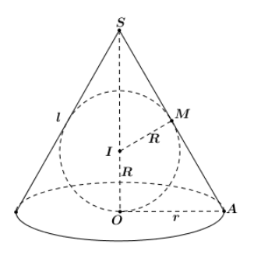

Ta có : $\frac{SI}{SA}=\frac{IM}{OA}⇔\frac{h-R}{\sqrt{h^{2}+r^{2}}}=\frac{R}{r}⇒r^{2}=\frac{R^{2}.h}{h-2R}$.

Thể tích khối nón $\left(N\right)$ là : $V_{\left(N\right)}=\frac{π}{3}r^{2}h=\frac{π}{3}.\frac{R^{2}.h}{h-2R}.h=\frac{πR^{2}}{3}.\frac{h^{2}}{h-2R}$.

Khảo sát nhanh theo biến là chiều cao $h>2R$ hoặc vận dụng BĐT CÔ-SI ta có :

$V_{\left(N\right)}=\frac{πR^{2}}{3}.\frac{h^{2}}{h-2R}=\frac{πR^{2}}{3}.\left(h+2R+\frac{4R^{2}}{h-2R}\right)=\frac{πR^{2}}{3}.\left(\left(h-2R\right)+\frac{4R^{2}}{h-2R}+4R\right)$.

Suy ra $V_{\left(N\right)}=\frac{πR^{2}}{3}.\left(\left(h-2R\right)+\frac{4R^{2}}{h-2R}+4R\right)≥\frac{πR^{2}}{3}.\left(2\sqrt{\left(h-2R\right).\frac{4R^{2}}{h-2R}}+4R\right)=\frac{8πR^{3}}{3}$.

Dấu = xảy ra khi : $h-2R=\frac{4R^{2}}{h-2R}⇔h=4R$.

GTNN của thể tích khối nón : $V_{\left(N\right)_min}=\frac{8πR^{3}}{3}=\frac{8π{.3}^{3}}{3}=72π$ khi $h=4R=12$.